Религиозные общины,
зарегистрированные на территории Миорского района Витебской области

№ | Полное наименование  религиозной общины | Место действительного  расположения организации | Фотография культового объекта
1. | Религиозная община «Приход храма Положения Ризы Пресвятой Богородицы во Влахерне г.Миоры Полоцкой епархии Белорусской Православной Церкви» | 211287, Витебская область,  г.Миоры, ул.Дзержинского, 33 | 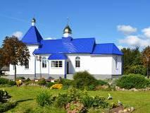
2. | Религиозная община «Приход храма иконы Божией Матери «Одигитрии» г.п.Дисна Миорский р-н Полоцкой епархии Белорусской Православной Церкви» | 211950,  Витебская область,  Миорский район,  г.Дисна,  ул. Пушкина,65А | 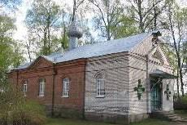
3. | Религиозная община «Приход храма Воскресения Христова 211950 г.п.Дисна ул.Орджоникидзе 1, Миорского района, Витебской области Полоцкой епархии Белорусской Православной Церкви» | 211950,  Витебская область,  Миорский район,  г.Дисна, ул.Орджоникидзе, д.1 | 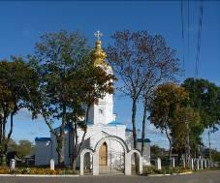
4. | Религиозная община «Приход храма Святителя Николая Чудотворца  с. Новый Погост Миорский р-н Витебская обл. Полоцкой епархии Белорусской Православной Церкви» | 211934,Витебская область, Миорский район,  д. Новый Погост, ул.Шарковщинская,1 | 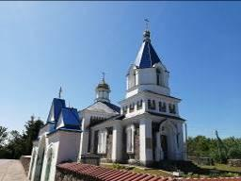
5. | Религиозная община «Приход храма Святого Великомуче-ника Георгия Победоносца с.Перебродье Миорский р-н Витебская обл.Полоцкой епархии Белорусской Православной Церкви» | 211932, Витебская область, Миорский район,  д.Перебродье, ул. Озерная, 16 | 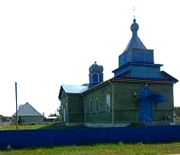
6. | Религиозная община «Приход храма Святой Живоначаль-ной Троицы с.Леонполь Миорский р-н Витебская обл. Полоцкой епархии Белорусской Православной Церкви» | 211942, Витебская область, Миорский район, д.Леонполь | 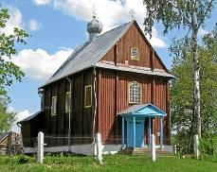
7. | Религиозная община «Приход храма Святителя Николая Чудотворца с.Узмены Миорский р-н Витебская обл.Полоцкой епархии Белорусской Православной Церкви» | 211942, Витебская область, Миорский район,  агУзмены | 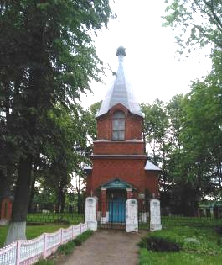
8. | Религиозная община «Приход храма Святителя Николая Чудотворца с.Черессы Миорский р-н Полоцкой епархии Белорусской Православной Церкви» | 211945, Витебская область, Миорский район,  аг. Черессы, ул.Озёрная, 66А | 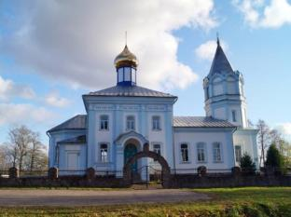
9. | Религиозная община «Приход храма Святого Архангела Михаила с.Пестуны Миорский р-н Полоцкой епархии Белорусской Православной Церкви» | 211938 Витебская область, Миорский район,  д.Пестуны, ул.Центральная,23 | 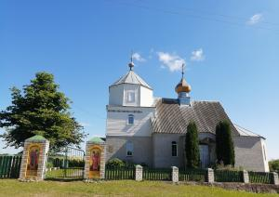
10. | Религиозная община «Приход храма Святых апостолов Петра и Павла д.Григоровичи Миорский р-н Полоцкой епархии Белорусской Православной Церкви» | 211946, Витебская область,  Миорский район, д.Малышево,4 | 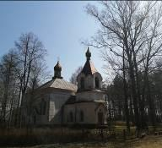
11. | Религиозная община «Приход храма Воздвижения Креста Господня с.Цветино Миорского района Полоцкой епархии Белорусской Православной Церкви» | 211951,  Витебская область,  Миорский район,  аг.Цветино, ул. Анисимова, 9 | 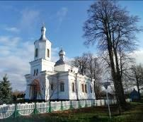
12. | Религиозная община «Приход храма Нерукотворно-го Образа Господня с.Николаево Миорского района Полоцкой епархии Белорусской Православной Церкви» | 211953,  Витебская область,  Миорский район,  аг.Николаево,  ул. Центральная,3 | 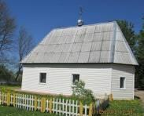
13. | Религиозная община «Приход храма Преображения Господня д.Язно Миорский р-н Полоцкой епархии Белорусской Православной Церкви» | 211956, Витебская область, Миорский район,  аг. Язно,ул.Парковая,1А | 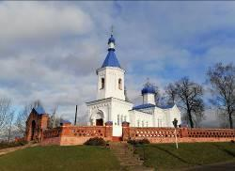
14. | Религиозная община «Приход храма Воздвижения Креста Господня д.Дригучи Миорский район Полоцкой епархии Белорусской Православной Церкви»
15. | Религиозная община «Приход храма Святителя Николая Чудотворца д.Калиновое Миорского района Полоцкой епархии Белорусской Православной Церкви» | 211956, Витебская область, Миорский район, д.Калиновое,14 | 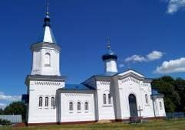
16. | Религиозная община «Приход храма святого равноапостольного князя Владимира д. Ист Миорского района Полоцкой епархии Белорусской Православной Церкви» | Витебская обл.,  Миорский район,  д. Ист, ул. Октябрьская, 3А | 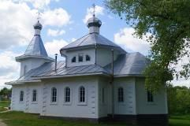
17. | Религиозная община «Приход Успения Пресвятой Девы Марии в Миорах Витебской епархии Римско-католической Церкви в Республике Беларусь» | 211287, Витебская область,  г.Миоры, ул. Кирова, 7 | 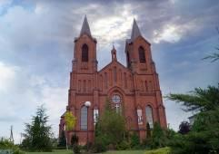
18. | Религиозная община «Приход Непорочного Зачатия Пресвятой Девы Марии в Дисне Витебской епархии Римско-католической Церкви в Республике Беларусь» | 211950, Витебская область, Миорский район,  г. Дисна, ул. Пушкина, 3А | 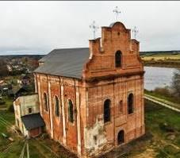
19. | Религиозная община «Приход Пресвятой Троицы в Новом Погосте Витебской епархии Римско-католической Церкви в Республике Беларусь» | 211934, Витебская область, Миорский район, д.Новый Погост, ул.Дзержинского, 25а | 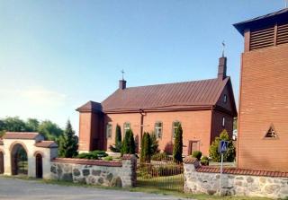
20. | Религиозная община «Приход Пресвятой Девы Марии Скапулария в Идолто Витебской епархии Римско-католической Церкви в Республике Беларусь» | 211940, Витебская область, Миорский район, д.Милашово, ул.Дорожная, д.17 | 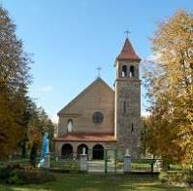
21. | Религиозная община «Приход Пресвятой Девы Марии из Фатимы в Повятье Витебской епархии Римско-католической Церкви в Республике Беларусь» | 211939, Витебская область, Миорский район, аг. Повятье, ул.Молодежная, 8Б | 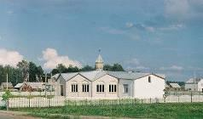
22. | Свято-Троицкая старообрядческая община в д.Кублищино | 211936, Витебская область, Миорский район, д.Кублищино | 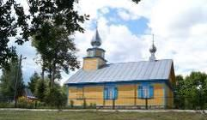
23. | Свято-Успенская старообрядческая община в д.Нивники | 211932, Витебская область, Миорский район, д.Нивники | 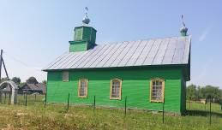
24. | Религиозная община христиан веры евангельской «Евангельская Церковь Возрождение» в г. Дисна | 211950, Витебская область, Миорский район,  г.Дисна, ул. Кирова, 5
25. | Религиозная община евангельских христиан баптистов «Христианская церковь Благовестие» | 211287, Витебская область,  Миорский район,  г.Миоры, ул.Крылова, 17
26. | Религиозная община евангельских христиан баптистов «Христианская церковь Надежда» г. Дисна, Витебская область | 211950, Витебская область, Миорский район,  г.Дисна, ул.Первомайская, 16
27. | Религиозная община «Евангельская Церковь Благодать» г.Миоры | 2119287,Витебская область, Миорский район,  г.Миоры, ул.Ленина, 4

